**ТЕХНОЛОГИЧНО УЧИЛИЩЕ “ЕЛЕКТРОННИ СИСТЕМИ”**

**към ТЕХНИЧЕСКИ УНИВЕРСИТЕТ - СОФИЯ**

**ДИПЛОМНА РАБОТА**

Тема: Android фитнес приложение

Дипломант: Научен ръководител:

*Ивайло Георгиев Иван Игнатов*

СОФИЯ

2020

**TЕХНОЛОГИЧНО УЧИЛИЩЕ “ЕЛЕКТРОННИ СИСТЕМИ”** 

**към ТЕХНИЧЕСКИ УНИВЕРСИТЕТ - СОФИЯ**

Дата на заданието: 15.11.2019 г. Утвърждавам:..............................

Дата на предаване: 15.02.2020 г. /проф. д-р инж. Т. Василева/

**ЗАДАНИЕ**

**за дипломна работа**

на ученика Ивайло Николаев Георгиев 12 А клас

1.Тема: Мобилно фитнес приложение

2.Изисквания:

2.1 Подръжка на различни акаунти

2.2 Упражнения с характеристики и история със серии и повторения

2.3 Крачкометър

2.4 База данни с храни

2.5 Задаване на желани резултати и изчисляване на нужните за постигането им калории и макроси, както и предложения за тренировки

2.6 Списък с приятели и feed от техните дейности

2.7 Записване на тегло, упражнения и храни

2.8 Сканиране на баркод на стока

3.Съдържание 3.1 Обзор

3.2 Същинска част

3.3 Приложение

Дипломант :...........................................

Ръководител:..........................................

/ Иван Игнатов/

Директор:................................................

/ доц. д-р инж. Ст. Стефанова /

# Увод

Съвременното ни ежедневие носи със себе си забързан начин на живот, в който се налага да лавираме между семейство, работа, задължения, както и да усвояваме нови умения. Макар част от този проблем, технологичния прогрес ни предоставя база, с която да изградим решения за него. Тук ще засегна създаването на фитнес приложение, като необходим помощник в спортните начинания, а от там и в управлението на времето и усилията ни. Развивайки дипломната си работа се стремя не само към да улесняване на всекидневието (включително това на спортистите), но и мотивирам онези, които желаят промяна във начин си на живот, в здравословна

Хората, често правят първите си стъпки с голяма доза несигурност, навлизайки в сферата на спортната дейност. Веднъж, превърнали спорта в неотменна част от ежедневието си, той набира инерция, заемайки все повече от времето и енергията ни.

Така се зароди идеята ми да създам мобилно – фитнес приложение, което да се превърне в незаменим асистент в следенето на десетките показатели, които всеки спортист, бил той аматьор или професионално занимаващ се – следи. Мобилното ми приложение ще включва в себе си функции, като:

* Крачкомер;
* Фитнес упражнения – с всички техни движения и параметри;
* Изчисляване на прием на калории в зависимост от зададена от потребителя цел.

# 

# ПЪРВА ГЛАВА

# Обзор на съществуващите решения. Преглед на технологии подходящи за изпълнение на дипломната работа.

## 1.1. Съществуващи приложения

### 1.1.1. MyFitnessPal

MyFitnessPal е фитнес приложение, с което потребителите да проследяват приема на дневното количество калории (Фигура 1.1). Разработена е както декстоп версия за Windows, така и мобилни версия за Android и IOS. Приложението предоставя интуитивен потребителски интерфейс (UI), позволяващ бързото му усвояване от разнородни възрастови групи - млади и възрастни. Приложението е подходящо и за тези, които се интересуват от спазването на хранителен режим. Конкурентното предимство на MyFitnessPal са функциите му за изчисляване и следене на прием и разход на калории, но не се изчерпват до там, той включва и крачкометър, рецепти за диетични хранения (които разработчиците, периодично допълват, редактират или премахват), списък с приятели – заемка от социалните мрежи, както и набор от статии посветени на здравословния начин на живот. Като сериозен пропуск в приложението намирам липсата на опция за създаване на личен режим/програма за тренировки, както и информационно табло(dashboard), което да визуализира прогреса, както и допълнителна информация по привлекателен за потребителя начин (чрез различни динамични фигури и скали).

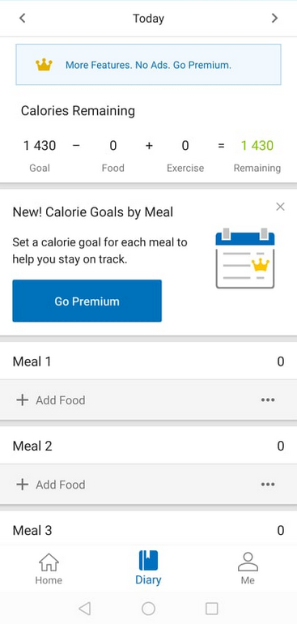

*Фигура 1.1*

### 1.1.2. Fitness & Bodybuilding

Fitness & Bodybuilding е приложение от групата на MyFitnessPal, но насочено към техниката на упражненията и създадено, по-скоро за бодибилдинг средите. (Фигура 1.2). Ето защо приложението е разработено за Аndroid и IOS, и липса десктоп версия – тъй като се очаква, че потребителя ще го използва в самата зала. По същата причина не са развити функции, като калориен калкулатори или съвети за хранителен режим. Особено преимущество на работата с това приложение е улеснения интерфейс, подходящ и за потребители без сериозен опит във фитнес среда. Приложението предлага и набор от препоръчителни тренировки според нивото на ползващия го, като в същото време е напълно безплатна(Premium версия не съществува). Освен изчисленията на калории, очевидна е и липсата на крачкометър, и възможността за създаване на индивидуализирани упражнения.

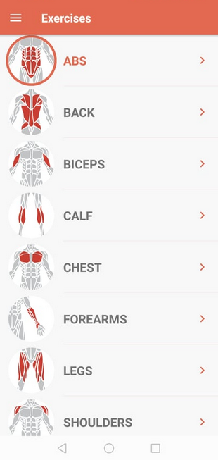

*Фигура 1.2*

## 1.2. Технологии и средства за развой

### 1.2.1. Android Studio

Android Studio(Фигура 1.3) е официалнато IDE(Integrated Development Enviroment) за операционната система на Google – Android, изградена на основата на JetBrains' IntelliJ IDEA софтуера, проектирано специално за разработка на Android приложения. Android Studio включва както основните инструменти за работа под IntelliJ, така и строго специфични елементи и функции, необходими в развоя на Android приложения, сред тях са:

* Gradle базирана изграждаща система,
* Емулатор включващ в себе си множество инструменти и функционции, работещ изключително бързо

Android Studio разполага с версии за множество Операционни системи версиите на Windows след в. 7, macOS, както и Linux дистрибуции (базирани основно на Debian и Ubuntu). Успешно замества други среди за разработка, като например [Eclipse Android Development Tools](https://en.wikipedia.org/wiki/Eclipse_(software)#Android_Development_Tools) (ADТ), тъй като предлага богат набор от инструменти, засягащи фронт енд и бек енд. Android Studio, както подсказва името му е официалната среда за разработка на Android приложения.



*Фигура 1.3*

### 1.2.2. IntelliJ IDEA

IntelliJ IDEA(Фигура 1.4) е интегрирана среда за разработка (IDE) за компютърен софтуер създадена от JetBrains. Достъпна както под [Apache 2 Licensed](https://bg.wikipedia.org/w/index.php?title=Apache_2_Licensed&action=edit&redlink=1) community edition, такаи в под платен лиценз - commercial edition. И двете версии на средата позволяват разработка на приложения, разбира се платената версия е насочена към професионалните среди и предоставя значително повече инструменти и гъвкавост. Възходът на IntelliJ започва през 2010 година, когато получава най-висок резултат от четирите най-използвани инструменти за програмиране в Java, а именно - [Eclipce](https://bg.wikipedia.org/w/index.php?title=Eclipce&action=edit&redlink=1), IntelliJ IDEA, [NetBeans](https://bg.wikipedia.org/wiki/NetBeans) and [JDeveloper](https://bg.wikipedia.org/w/index.php?title=JDeveloper&action=edit&redlink=1). [Интегрираната среда за разработка](https://bg.wikipedia.org/wiki/%D0%98%D0%BD%D1%82%D0%B5%D0%B3%D1%80%D0%B8%D1%80%D0%B0%D0%BD%D0%B0_%D1%81%D1%80%D0%B5%D0%B4%D0%B0_%D0%B7%D0%B0_%D1%80%D0%B0%D0%B7%D1%80%D0%B0%D0%B1%D0%BE%D1%82%D0%BA%D0%B0) (IDE) подпомага разработчиците, чрез множество инструменти, подсигуряващи завършеността и кохерентността на програмния код, чрез анализ на контекста, улеснена навигация в кода, избистрена структура – позволяваща създаване на разнородни структури, като класове, декларации, директно в програмния код, преработка на [кода](https://bg.wikipedia.org/wiki/%D0%9F%D1%80%D0%B5%D1%80%D0%B0%D0%B1%D0%BE%D1%82%D0%BA%D0%B0_%D0%BD%D0%B0_%D0%BA%D0%BE%D0%B4), както и система предлагаща поправки в кода при грешки или несъответствия.



*Фигура 1.4*

### 1.2.3. Basic4Android

Basic4Android(Фигура 1.5) е RAD(Rapid Application Development) инструмент, използван далеч по-рядко, тъй като е разработен на основата на Visual Basic – от там и името на средата – Basic For Android.



*Фигура 1.5*

Средата позволява ненадмината бързина в създаването на програмен код, както и в оформянето на потребителския интерфейс, но бидейки базиран на Visual Basic, не е популярен сред разработчиците от java средите. Сериозен пропуск в тази среда е липсата на онаследяване на класове, както и рудиментарната форма на класове. В заключение, тази среда е подходяща за бързо създаване на Android приложения, без да ограничава потребителя от необходимите му функции, но изисква по-дълбоки общи познания от потребителите си. Средата разполага и с визуален дизайнер, за създаване на потребителския интерфейс (UI), обаче който има своите ограничения, поради, което в професионалните среди за дизайна се използва изцяло текстовата среда на B4A. Любопитен е процеса, в който средата създава кода - езикът, на който се програмира, е подобен на Visual Basic и Visual Basic.Net, но програмата го „превежда“ на java, след което тя на свой ред бива преработена в машинен код за Dalvik Virtual Machine(Фигура 1.6).

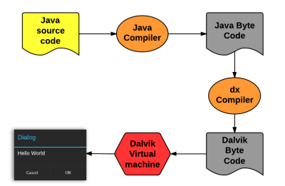

*Фигура 1.6*

### 1.2.4. Java

Java(Фигура 1.7) е [обектно-ориентиран](https://bg.wikipedia.org/wiki/%D0%9E%D0%B1%D0%B5%D0%BA%D1%82%D0%BD%D0%BE-%D0%BE%D1%80%D0%B8%D0%B5%D0%BD%D1%82%D0%B8%D1%80%D0%B0%D0%BD%D0%BE_%D0%BF%D1%80%D0%BE%D0%B3%D1%80%D0%B0%D0%BC%D0%B8%D1%80%D0%B0%D0%BD%D0%B5) [език за програмиране](https://bg.wikipedia.org/wiki/%D0%95%D0%B7%D0%B8%D0%BA_%D0%B7%D0%B0_%D0%BF%D1%80%D0%BE%D0%B3%D1%80%D0%B0%D0%BC%D0%B8%D1%80%D0%B0%D0%BD%D0%B5). Изходният код, създаден в Java, не се компилира до машинен код за определен [микропроцесор](https://bg.wikipedia.org/wiki/%D0%9C%D0%B8%D0%BA%D1%80%D0%BE%D0%BF%D1%80%D0%BE%D1%86%D0%B5%D1%81%D0%BE%D1%80), а до междинен език - така нареченият [байткод](https://bg.wikipedia.org/w/index.php?title=%D0%91%D0%B0%D0%B9%D1%82%D0%BA%D0%BE%D0%B4&action=edit&redlink=1). Байт кодът не се изпълнява директно от микропроцесора, а от негов аналог – [виртуален процесор](https://bg.wikipedia.org/wiki/%D0%92%D0%B8%D1%80%D1%82%D1%83%D0%B0%D0%BB%D0%BD%D0%B0_%D0%BC%D0%B0%D1%88%D0%B8%D0%BD%D0%B0), наречен [Java Virtual Machine](https://bg.wikipedia.org/wiki/Java_Virtual_Machine) (JVM). Коренът на тази така усложнена система е архитектурата на мобилните устройства използващи Android ОС – те използват ARM микропроцесори (Advanced RISC Machine), които използват различен тип инструкции от микропроцесорите, използвани за настолни и мобилни компютри. Употребата на ARM процесори за мобилните устройства е продиктувана основно от по-ниската им енергийна консумация, докато същевременно производителността им е достатъчно голяма, параметри с особен приоритет за мобилния хардуер.

Главните предимства на java реализиран код са:

* теоритично, лесната преносимост между разнородни платформи (софтуер или хардуер);
* освобождаване на паметта от обекти, които не се използват (Garbage collector), което има коствен ефект и върху енергийната консумация;
* първоначално заделяне на граница за консумация на оперативната памет (memory heap);
* Относителна степен на сигурност поради факта, че програмистите не работят директно с паметта (а когато разглеждаме java в Android среда дори по-висока, тъй, като всяко приложение съществува и работи само и единствено във свой изолиран, виртуален контейнер;



*Фигура 1.7*

### 1.2.5. Kotlin

Kotlin(Фигура 1.8) е крос-платформен програмен език за общо предназначение, който е използван основно в Android Studio среда. Още със създаването си е структуриран, предвиждайки тясно взаимодействие с Java и JVM, като в отделни ситуации може да работи в нееднородна среда с java. Kotlin основно работи с JVM, но не се ограничава до нея и може да се компилира до JacaScript или native код. Най-голяма популярност има в изработването на Android приложения, като към момента е основния език за разработка под Android Studio, измествайки от тази позиция java, който макар и поддържан, вече е второстепенен език. Според създателите на езика – те са искали да улеснят работата с него, без това да е за сметка на функционалността му, по този начин подобрявайки и ускорявайки процеса на разработка.



*Фигура 1.8*

### 1.2.6. Firebase

Firebase(Фигура 1.9) е платформа, направена закупена от Google и представлява инфраструктура за мобилни и web приложения. Инструментите, които предоставя са:

* Инструменти за анализи (по потребители, възрастови групи, културни групи, потребление във времеви отрязъци, на практика основните статистики, които google прилагат върху потребителите си;
* Бази от данни, достъпни на сървъри на google;
* Cloud сървъри за съхранение на данни;
* Hosting услуги.



*Фигура 1.9*

# Втора Глава

# Функционални изисквания към приложението. Проектиране на фитнес приложение

## 2.1. Функционални изисквания към фитнес приложението

* Поддръжка на потребителски регистрации (акаунти) и индивидуализиран профил за всеки потребител, включващ Име, пол, физически характеристики, като тегло, възраст и височина;
* Упражнения с детаилна информация за тях, хронология на практикуваните упражнения, включваща сериите и повторенията, направени от потребителя;
* Крачкометър – използващ вградените в мобилния хардуер сензори и технологии в Android ОС;
* База от данни съдържаща в себе си често употребявани храни и напитки, техни характеристики, като калоричност, разфасовки на грамажиъе им и съставки;
* Задаване на потребителски цели - желан резултати и изчисляване на нужната загуба или прием на калории за постигането им. Към същия инструментариум ще са включени макроси, както и предложения за тренировки (под формата на катки статии/инструкции или снимки).
* Списък с приятели – технически други потребители на приложението и създаване на своеобразна социална мрежа около приложението. Ще бъде включена и функция с потребителски дневник (feed/log) – съставен от списък с извършените от други потребители дейности.
* Проследяване на потребителското тегло, съхраняване на данни за упражненията и храните, които в последвствие ще намерят директно приложение в изчисле.
* Сканиране на баркод на стока - което ще улесни проверка за калорийната стойност на приеманите храни, доколкото храните са записани в базата данни.

## 2.2. Съображения за избор на програмни средства и развойната среда

### 2.2.1. IDE – Android Studio

Плюсовете на Android Studio са това, че то е безплатно и е идеално за целите на дипломната работа. Средата разполага с Firebase, графичен редактор на xml файлове, система за създване на .apk инсталационни файлове и други.

### 2.2.2. Firebase

Firebase е безплатна за използване, лесно използваема платформа, която предоставя нужните за дипломната работа функции. Разполага с база данни в реално време, analytics и authentication. База данни, която предлага, пази данните синхронно между потребителските приложения, използвайки обекти, които хващат събития в реално време.

### 2.2.3. Език за програмиране – Java

В Android studio има два езика, на които може да се програмира: Java и Kotlin. Избрах Java, защото съм работил преди с езика и като цяло той е по-разпространен и по-лесно се намират решения на проблеми в сайтове като github и stackoverflow.

## 2.3. Принцип на софтуерния модел

### 2.3.1. Структура на приложението

## 2.4. Преглед на библиотеки използвани за Аndroid приложението

## 2.5. Получени резултати

# ТРЕТА ГЛАВА

# Програмна реализация на мобилно фитнес приложение

## 3.1. Създаване на първоначалния екран

Когато се стартира приложението се създава MainActivity, което ще е основния екран на приложението. На него са изобразени само два бутона, на които се задават ClickListener, който се изпълнява, не след засечено натискане, а след засечено отпускане на бутона. В методите се създава променлива от тип Intent, която е абстрактно описание на слижещо за преминаване от едно activity в друго. Също така и инициализираме променливата mauth, която е от тип FirebaseAuth. С нея взимаме

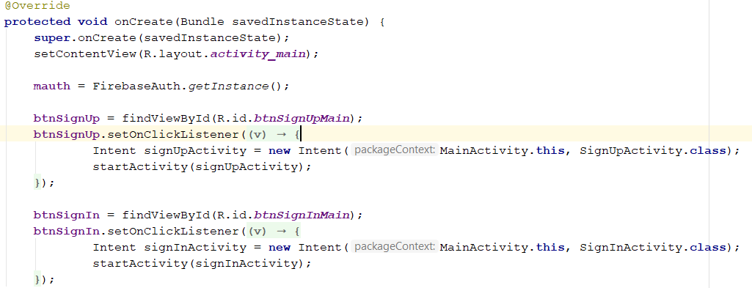

*Фигура 3.1*

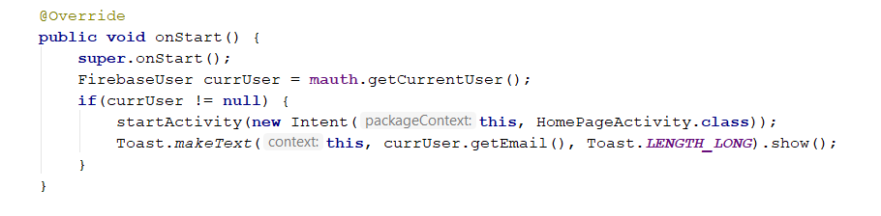

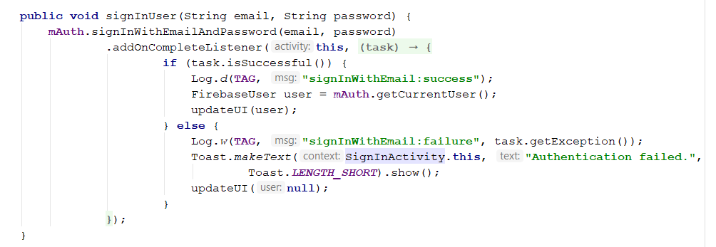

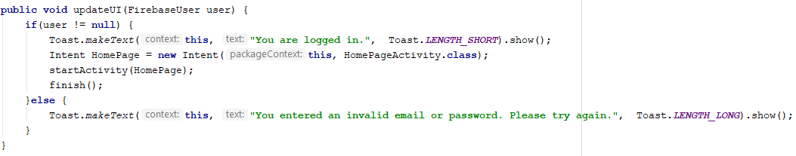

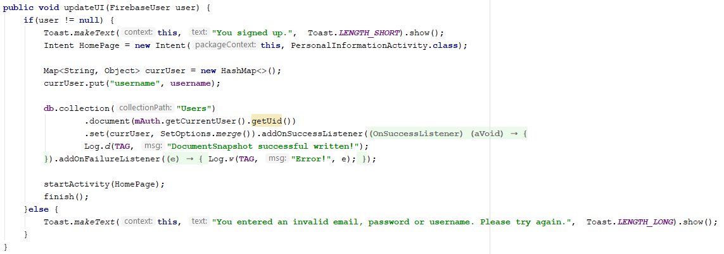

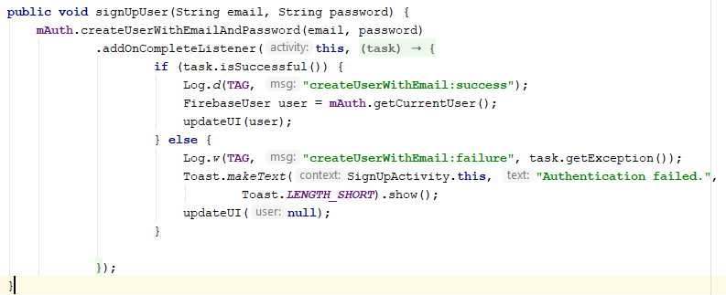

## 3.2. Поддръжка на различни акаунти и начин на регистриране.

# ЧЕТВЪРТА ГЛАВА

# РЪКОВОДСТВО ЗА ПОТРЕБИТЕЛЯ

# Заключение

# 

# Източници

1. Android developer guide.
2. Firebase documentation.

# Съдържание

Увод 4

ПЪРВА ГЛАВА 5

Обзор на съществуващите решения. Преглед на технологии подходящи за изпълнение на дипломната работа. 5

1.1. Съществуващи приложения 5

1.1.1. MyFitnessPal 5

1.1.2. Fitness & Bodybuilding 6

1.2. Технологии и средства за развой 7

1.2.1. Android Studio 7

1.2.2. IntelliJ IDEA 8

1.2.3. Basic4Android 9

1.2.4. Java 10

1.2.5. Kotlin 11

1.2.6. Firebase 12

Втора Глава 12

Функционални изисквания към приложението. Проектиране на фитнес приложение 12

2.1. Функционални изисквания към фитнес приложението 12

2.2. Съображения за избор на програмни средства и развойната среда 13

2.2.1. IDE – Android Studio 13

2.2.2. Firebase 13

2.2.3. Език за програмиране – Java 14

2.3. Принцип на софтуерния модел 14

2.3.1. Структура на приложението 14

2.4. Преглед на библиотеки използвани за Аndroid приложението 14

2.5. Получени резултати 14

ТРЕТА ГЛАВА 15

Програмна реализация на мобилно фитнес приложение 15

3.1. Създаване на първоначалния екран 15

3.2. Поддръжка на различни акаунти и начин на регистриране. 15

ЧЕТВЪРТА ГЛАВА 16

РЪКОВОДСТВО ЗА ПОТРЕБИТЕЛЯ 16

Заключение 16

Източници 16

Съдържание 16